Óravázlat
(Harry Potter pps-hez)

Tantárgy: Matematika
Témakör: Algebra
Tananyag: Tizedestörtek összeadása, kivonása (gyakorlóóra)
Célok:
- Tizedestörtekkel végzett összeadások, kivonások gyakorlása
- Szöveges feldatok megoldási menetének gyakorlása, elmélyítése
- A matematikai modell fontosságának megértése
- Tájékozódási képesség fejlesztése
- Becslés képességének fejlesztése
- Együttműködés, tolerancia fejéesztése

Eszközök:
- Interaktív tábla,
- pendrive (rajta a pps)
- feladatlapok

Idő | Óra menete | Munkaforma,  Módstzer
2-10’ | - Bemelegítés tizedestörtekkel végzett műveleteken keresztül  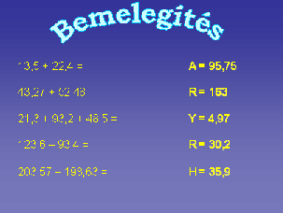  A tanulóknak el kell végezniük a kijelölt műveleteket, majd a második oszlop betűivel párosítani az adott eredményt. Megfejtés: Harry | Páros munka
10-12’ | - Beszélgetés Harry Potter világáról, a könyvről, filmről, szereplőkről | frontális
12-18’ | - Szöveges feladat megoldása  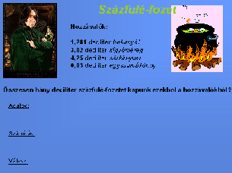  A diákoknak meg kell oldaniuk a szöveges feladatot ügyelve a megoldási menetre. | Egyéni v páros
18-20’ | - Az előző feladat megoldásának bejelölése a „mérőedényen”  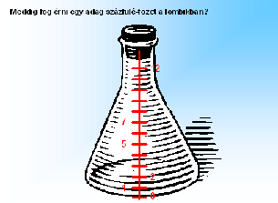  A gyerekek bejelölik a megoldásul kapott mérőszámot a  lombikon. Mielőtt ezt megtennék, megbeszéljük, hogy milyen mértékegység szerint van skálázva a lombik. | Egyéni
20-26’ | - Szöveges feladat megoldása  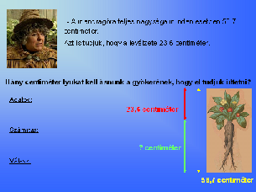  A tanulóknak itt is a szöveges feladatot kell megoldaniuk ügyelve a megoldási menet betartására. A szöveges feladatot a rajz mint matematikai modell segíti. | Egyéni v páros
26-36’ | - Kacskaringók készítése  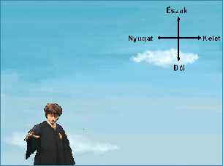  Harry repülésóráján vesznek részt a gyerekek, ennek keretén belül készülnek a kacskaringók. A gyerekekkel közösen megválasztjuk az egységet a kacskaringókhoz, célszerű a négyzetrácsos füzetben dolgozni. Ezután a pedagógus diktálja a szükséges adatokat, és a gyerekek önállóan elvégzik az utsításokat.  Ellenőrzést el lehet végezni a táblánál úgy, hogy a gyerekek diktálják az adatokat, míg a pedagógus vagy egy másik társuk krétával rajzolja a táblára. | Egyéni, frontális
36-45’ | - Ponthalmaz számosságának becslése  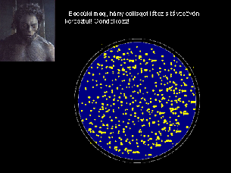  A diákoknak azt a módszert kell megkeresniük, amivel a lehető legpontosabban meg tudják becsülni a „csillagokat” számát. | Páros v csoportos

